CAD

知

识

日

常

积

累

**龚 涛**

2015/11/20

目录

前言 3

第一章 荷载计算 4

1.1 永久荷载 4

1.2 屋面活荷载 4

1.3 雪荷载 4

1.4 风荷载 5

1.5 地震荷载 8

1.6 作用效应组合 8

1．CAD中抽取轮廓的方法 9

# 前言

本手册《幕墙易结构计算与设计原理》说明了幕墙易的主要编制原理和计算依据，展示了软件各模块计算中所采用的理论、假设及公式，力求让用户在使用软件的过程中能够比较清楚的了解其内部工作过程。

# 常用操作

本章主要记录常用并容易忘记的操作命令。

## 1.1 抽取轮廓的方法

可用于创建三维轴视图：



## 1.2 屋面活荷载

建筑幕墙中的屋面活荷载主要按不上人的屋面类别来考虑，按照规范《建筑结构荷载规范》（GB 5009-2012）第5.3.1条，不上人屋面的均布活荷载标准值为0.5KN/m2，组合值系数取0.7，荷载分项系数取1.4。

## 1.3 雪荷载

按照规范《建筑结构荷载规范》（GB 5009-2012）第7.1.1条，屋面水平投影面上的雪荷载标准值应按如下公式计算：

 （7.1.1）

式中的基本雪压（KN/m2）按规范《建筑结构荷载规范》（GB 5009-2012）附录E中表E.5重现值R为50年的值采用，组合值系数取0.7，荷载分项系数取1.4。屋面积雪分布系数按规范《建筑结构荷载规范》（GB 5009-2012）表7.2.1中的规定采用，如下图所示：

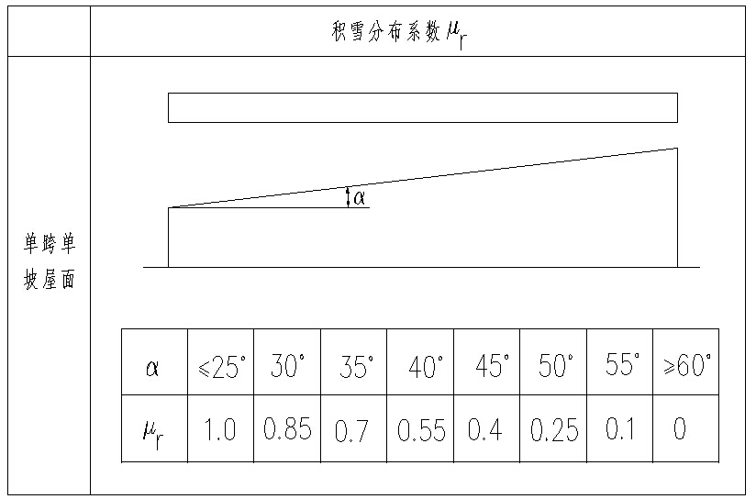

## 1.4 风荷载

幕墙属于薄壁外围护构件，软件中风荷载的计算方法参考规范《建筑结构荷载规范》（GB 5009-2012）第8.1.1条，风荷载标准值应按如下公式计算：

 （8.1.1-2）

式中的基本风压（KN/m2）按规范《建筑结构荷载规范》（GB 5009-2012）附录E中表E.5重现值R为50年的值采用，但不得小于0.3KN/m2。

### 1.4.1 风压高度变化系数

风压高度变化系数应根据标高和地面粗糙度类别，按规范《建筑结构荷载规范》（GB 5009-2012）第8.2.1条确定。地面粗糙度可分为A、B、C、D四类：A类指近海海面和海岛、海岸、湖岸及沙漠地区；B类指田野、乡村、丛林、丘陵以及房屋比较稀疏的乡镇和城市郊区；C类指有密集建筑群的城市市区；D类指有密集建筑群且房屋较高的城市市区。根据不同标高和场地类型，风压高度变化系数按以下公式计算：

　 A类场地：；

　 B类场地：；

　 C类场地：；

　 D类场地：。

### 1.4.2 阵风系数

阵风系数应根据标高和地面粗糙度类别，按规范《建筑结构荷载规范》（GB 5009-2012）第8.6.1条确定。根据不同标高和场地类型，阵风系数按如下公式计算：



其中g为峰值因子，取2.5，α为地面粗糙度指数，I10为10m高名义湍流度，化简得：

　 A类场地：；

　 B类场地：；

　 C类场地：；

　 D类场地：。

### 1.4.3 风荷载局部体型系数

风荷载局部体型系数按规范《建筑结构荷载规范》（GB 5009-2012）第8.3.3-8.3.5条的规定采用。

（1） 计算围护构件及其连接的风荷载时，局部体型系数按第8.3.3条的规定采用。檐口、雨棚、遮阳板、边棱处的装饰条等突出构件，取-2.0；封闭式矩形平面房屋的墙面的局部体型系数按规范《建筑结构荷载规范》（GB 5009-2012）表8.3.3的规定采用，如下图所示：

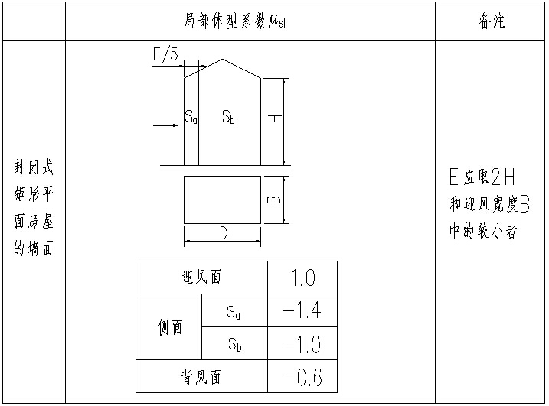

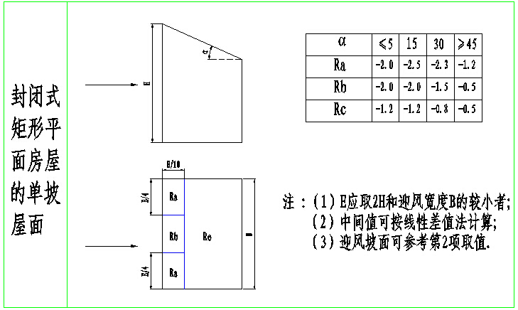

（2）计算非直接承受风荷载的围护构件风荷载时，按规范《建筑结构荷载规范》（GB50009-2012）第8.3.4条，局部体形系数可按构件的从属面积折减，折减系数按下列规定采用：

1）当从属面积不大于1m2时，折减系数取1.0；

2）当从属面积大于或等于25m2时，对墙面折减系数取0.8，对局部体形系数绝对值大于1.0的屋面区域折减系数取0.6，对其他屋面区域折减系数取1.0；

3）当从属面积大于1m2小于25m2时，墙面和绝对值大于1.0的屋面局部体形系数可采用对数插值，即按如下式计算局部体形系数：

 （8.3.4）

（3）计算围护构件风荷载时，按规范《建筑结构荷载规范》（GB50009-2012）第8.3.5条，建筑物内部压力的局部体型系数可按下列规定采用：

1）封闭式建筑物，按其外表面风压的正负情况取-0.2或0.2；

2）仅一面墙有主导洞口的建筑物：

　 — 当开洞率大于0.02且小于或等于0.10时，取；

　 — 当开洞率大于0.10且小于或等于0.30时，取1；

　 — 当开洞率大于0.30时，取。

3）其它情况，应按开放式建筑物的取值。

　 注：① 主导洞口的开洞率是指单个主导洞口与该墙面全部面积之比；

　　 ② 应取主导洞口对应位置的值。

在本软件中，幕墙面板被视为直接承受风荷载的围护构件，体型系数不进行折减，对墙面外表面的负压区体型系数取值为-1.0，对墙角外表面的负压区体型系数取值为-1.4。再考虑封闭式建筑物内部压力的局部体型系数，可以得到墙面负压区体型系数为-1.2，墙角负压区体型系数为-1.6。

## 1.5 地震荷载

软件中地震荷载的计算方法以规范《玻璃幕墙工程技术规范》（JGJ 102-2003）来说明，参考规范《玻璃幕墙工程技术规范》（JGJ 102-2003）第5.3.4条的规定。

计算垂直于玻璃幕墙平面的分布水平地震荷载标准值，应按如下公式计算：

 （5.3.4）

式中，动力放大系数取5.0；为单位面积幕墙构件的重力荷载标准值，对玻璃面板来说，即为玻璃的重力密度与厚度的乘积；水平地震影响系数按照《建筑抗震设计规范》（GB50011-2010）表5.1.4-1采用：

水平地震影响系数最大值

|  |  |  |  |  |
| --- | --- | --- | --- | --- |
| 地震影响 | 6度 | 7度 | 8度 | 9度 |
| 多遇地震 | 0.04 | 0.08(0.12) | 0.16(0.24) | 0.32 |
| 罕遇地震 | 0.28 | 0.50(0.72) | 0.90(1.20) | 1.40 |
| 注:括号内数值分别用于设计基本地震速度为0.15g和0.30g的地区。 | | | | |

## 1.6 作用效应组合

幕墙构件承载力极限状态设计时，其作用效应的组合以规范《玻璃幕墙工程技术规范》（JGJ 102-2003）来说明，参考规范《玻璃幕墙工程技术规范》（JGJ 102-2003）第5.4.1-5.4.3条，应符合如下规定：

1. 有地震作用效应组合时，应按下式进行：

 （5.4.1-1）

1. 无地震作用效应组合时，应按下式进行：

 （5.4.1-2）

1. 进行幕墙构件的承载力设计时，作用分项系数按下列规定取值：

　 ① 一般情况下，永久荷载、风荷载和地震作用的分项系数、、应分别取1.2、1.4和1.3；

　 ② 当永久荷载的效应起控制作用时，其分项系数应取1.35；此时，参与组合的可变荷载效应仅限于竖向荷载效应；

　 ③ 当永久荷载的效应对构件有利时，其分项系数的取值不应大于1.0。

1. 可变作用的组合系数应按下列规定采用：

　 ① 一般情况下，风荷载的组合系数应取1.0，地震作用于的组合系数应取0.5。

　 ② 对水平倒挂玻璃及框架，可不考虑地震作用效应的组合，风荷载的组合系数应取1.0（永久荷载的效应不起控制作用时）或0.6(永久荷载的效应起控制作用时)。

1. 幕墙构件的挠度验算时，风荷载分项系数和永久荷载分项系数均应取1.0，

且可不考虑作用效应的组合。